Bài tập 1
Tạo prompt
Với việc tóm tắt tài liệu học thuật
- Cơ bản: Hãy tóm tắt nội dung chính của tài liệu sau đây.

- Cải tiến: Hãy tóm tắt tài liệu học thuật dưới đây theo cấu trúc rõ ràng gồm: chủ đề chính của bài viết, mục tiêu nghiên cứu, phương pháp được sử dụng, kết quả chính và kết luận, ý nghĩa hoặc đóng góp của nghiên cứu. Giữ văn phong học thuật, ngắn gọn, bám sát nội dung gốc.

- Nâng cao: Bạn là một chuyên gia nghiên cứu học thuật và biên tập viên khoa học. Hãy tóm tắt tài liệu dưới đây một cách súc tích, rõ ràng và mang phong cách báo cáo nghiên cứu. Trình bày theo các bước: (1) xác định chủ đề và mục tiêu của nghiên cứu, (2) phân tích phương pháp nghiên cứu và dữ liệu được sử dụng, (3) tóm tắt kết quả, thảo luận và kết luận, (4) viết lại bằng ngôn ngữ học thuật, (5) rút ra 2–3 insight hoặc câu hỏi mở cho người đọc. Ví dụ tóm tắt mẫu: “Nghiên cứu này phân tích ảnh hưởng của mạng xã hội đến hành vi tiêu dùng của thanh niên. Tác giả sử dụng khảo sát định lượng với 300 mẫu. Kết quả chỉ ra rằng mức độ sử dụng mạng xã hội tương quan mạnh với quyết định mua hàng. Bài viết đóng góp vào lĩnh vực marketing hành vi bằng cách nhấn mạnh vai trò của nội dung do người dùng tạo.”
Với việc giải thích một khái niệm phức tạp,ở đây tôi chọn khái niệm giá trị gia tăng nội địa
- Cơ bản: Giải thích khái niệm “giá trị gia tăng nội địa” một cách dễ hiểu.
- Cải tiến: Hãy giải thích khái niệm “giá trị gia tăng nội địa” theo các bước: định nghĩa học thuật, ví dụ minh họa thực tế, so sánh với các khái niệm tương tự như “giá trị xuất khẩu tổng thể” hoặc “giá trị gia tăng nước ngoài”, và ứng dụng trong lĩnh vực kinh tế – thương mại quốc tế. Giải thích ngắn gọn, dễ hiểu nhưng chính xác về mặt học thuật.
- Nâng cao: Bạn là giảng viên đại học chuyên về kinh tế học quốc tế. Giải thích khái niệm “giá trị gia tăng nội địa” cho sinh viên năm nhất sao cho vừa dễ hiểu vừa chính xác. Trình bày theo logic từ cơ bản đến trừu tượng, cung cấp 2 ví dụ minh họa thực tế (một ở Việt Nam và một ở quốc tế), so sánh khái niệm này với “giá trị xuất khẩu tổng thể” và “giá trị gia tăng nước ngoài”, cuối cùng kết thúc bằng 1–2 câu hỏi tư duy mở giúp người học phản biện. Ví dụ mẫu: “Giá trị gia tăng nội địa (Domestic Value Added – DVA) là phần giá trị được tạo ra trong phạm vi một quốc gia trong quá trình sản xuất hàng hóa hoặc dịch vụ, thường được tính bằng phần đóng góp của các yếu tố trong nước (lao động, vốn, nguyên liệu nội địa) vào sản phẩm cuối cùng. Ví dụ: khi Việt Nam xuất khẩu điện thoại, nếu linh kiện nhập khẩu chiếm 70% giá trị sản phẩm, thì giá trị gia tăng nội địa chỉ chiếm 30%. Khác với ‘giá trị xuất khẩu tổng thể’ – bao gồm cả phần nhập khẩu – giá trị gia tăng nội địa phản ánh mức độ tham gia thực chất của nền kinh tế trong chuỗi giá trị toàn cầu. Câu hỏi mở: Làm thế nào để Việt Nam tăng tỷ lệ giá trị gia tăng nội địa trong các ngành xuất khẩu chủ lực?”
Với việc tạo một bộ câu hỏi ôn tập cho một chủ đề, ở đây là chủ đề nghịch lý mở rộng thương mại nhưng giá trị gia tăng nội địa vẫn ở mức thấp
- Cơ bản: Hãy tạo một bộ câu hỏi ôn tập về chủ đề “nghịch lý mở rộng thương mại nhưng giá trị gia tăng nội địa vẫn ở mức thấp”.
- Cải tiến: Hãy tạo 10 câu hỏi ôn tập cho chủ đề “nghịch lý mở rộng thương mại nhưng giá trị gia tăng nội địa vẫn ở mức thấp”, gồm 3 câu nhận biết, 4 câu thông hiểu và 3 câu vận dụng hoặc phân tích. Ghi rõ đáp án hoặc gợi ý trả lời ngắn.
- Nâng cao: Bạn là giảng viên chuyên thiết kế đề ôn tập và đánh giá năng lực sinh viên ngành kinh tế quốc tế. Soạn 15 câu hỏi ôn tập cho chủ đề “nghịch lý mở rộng thương mại nhưng giá trị gia tăng nội địa vẫn ở mức thấp”, gồm 5 câu trắc nghiệm nhận biết, 5 câu tự luận ngắn ở mức hiểu và phân tích, 3 câu tình huống thực tiễn yêu cầu vận dụng, 2 câu phản biện hoặc mở rộng. Mỗi câu cần đánh giá một năng lực cụ thể như hiểu bản chất thương mại, phân tích cơ cấu giá trị gia tăng, hoặc đánh giá chính sách. Đưa ra đáp án mẫu hoặc hướng dẫn gợi ý. Ví dụ: (1) Nhận biết: Khái niệm “nghịch lý thương mại – giá trị gia tăng” là gì? (2) Hiểu: Vì sao giá trị gia tăng nội địa có thể thấp dù kim ngạch xuất khẩu tăng cao? (3) Phân tích: Liệt kê 3 nguyên nhân cơ cấu khiến Việt Nam phụ thuộc vào giá trị nhập khẩu trong chuỗi sản xuất. (4) Vận dụng: Đề xuất 2 biện pháp giúp tăng tỷ lệ giá trị gia tăng nội địa trong các ngành chế biến chế tạo. (5) Phản biện: Liệu việc thu hút FDI có thực sự làm giảm khả năng tạo giá trị nội địa của nền kinh tế không?
Thử nhiệm prompt
Công cụ được chọn là chat gpt
3)Với việc tóm tắt tài liệu học thuật
- Prompt cơ bản
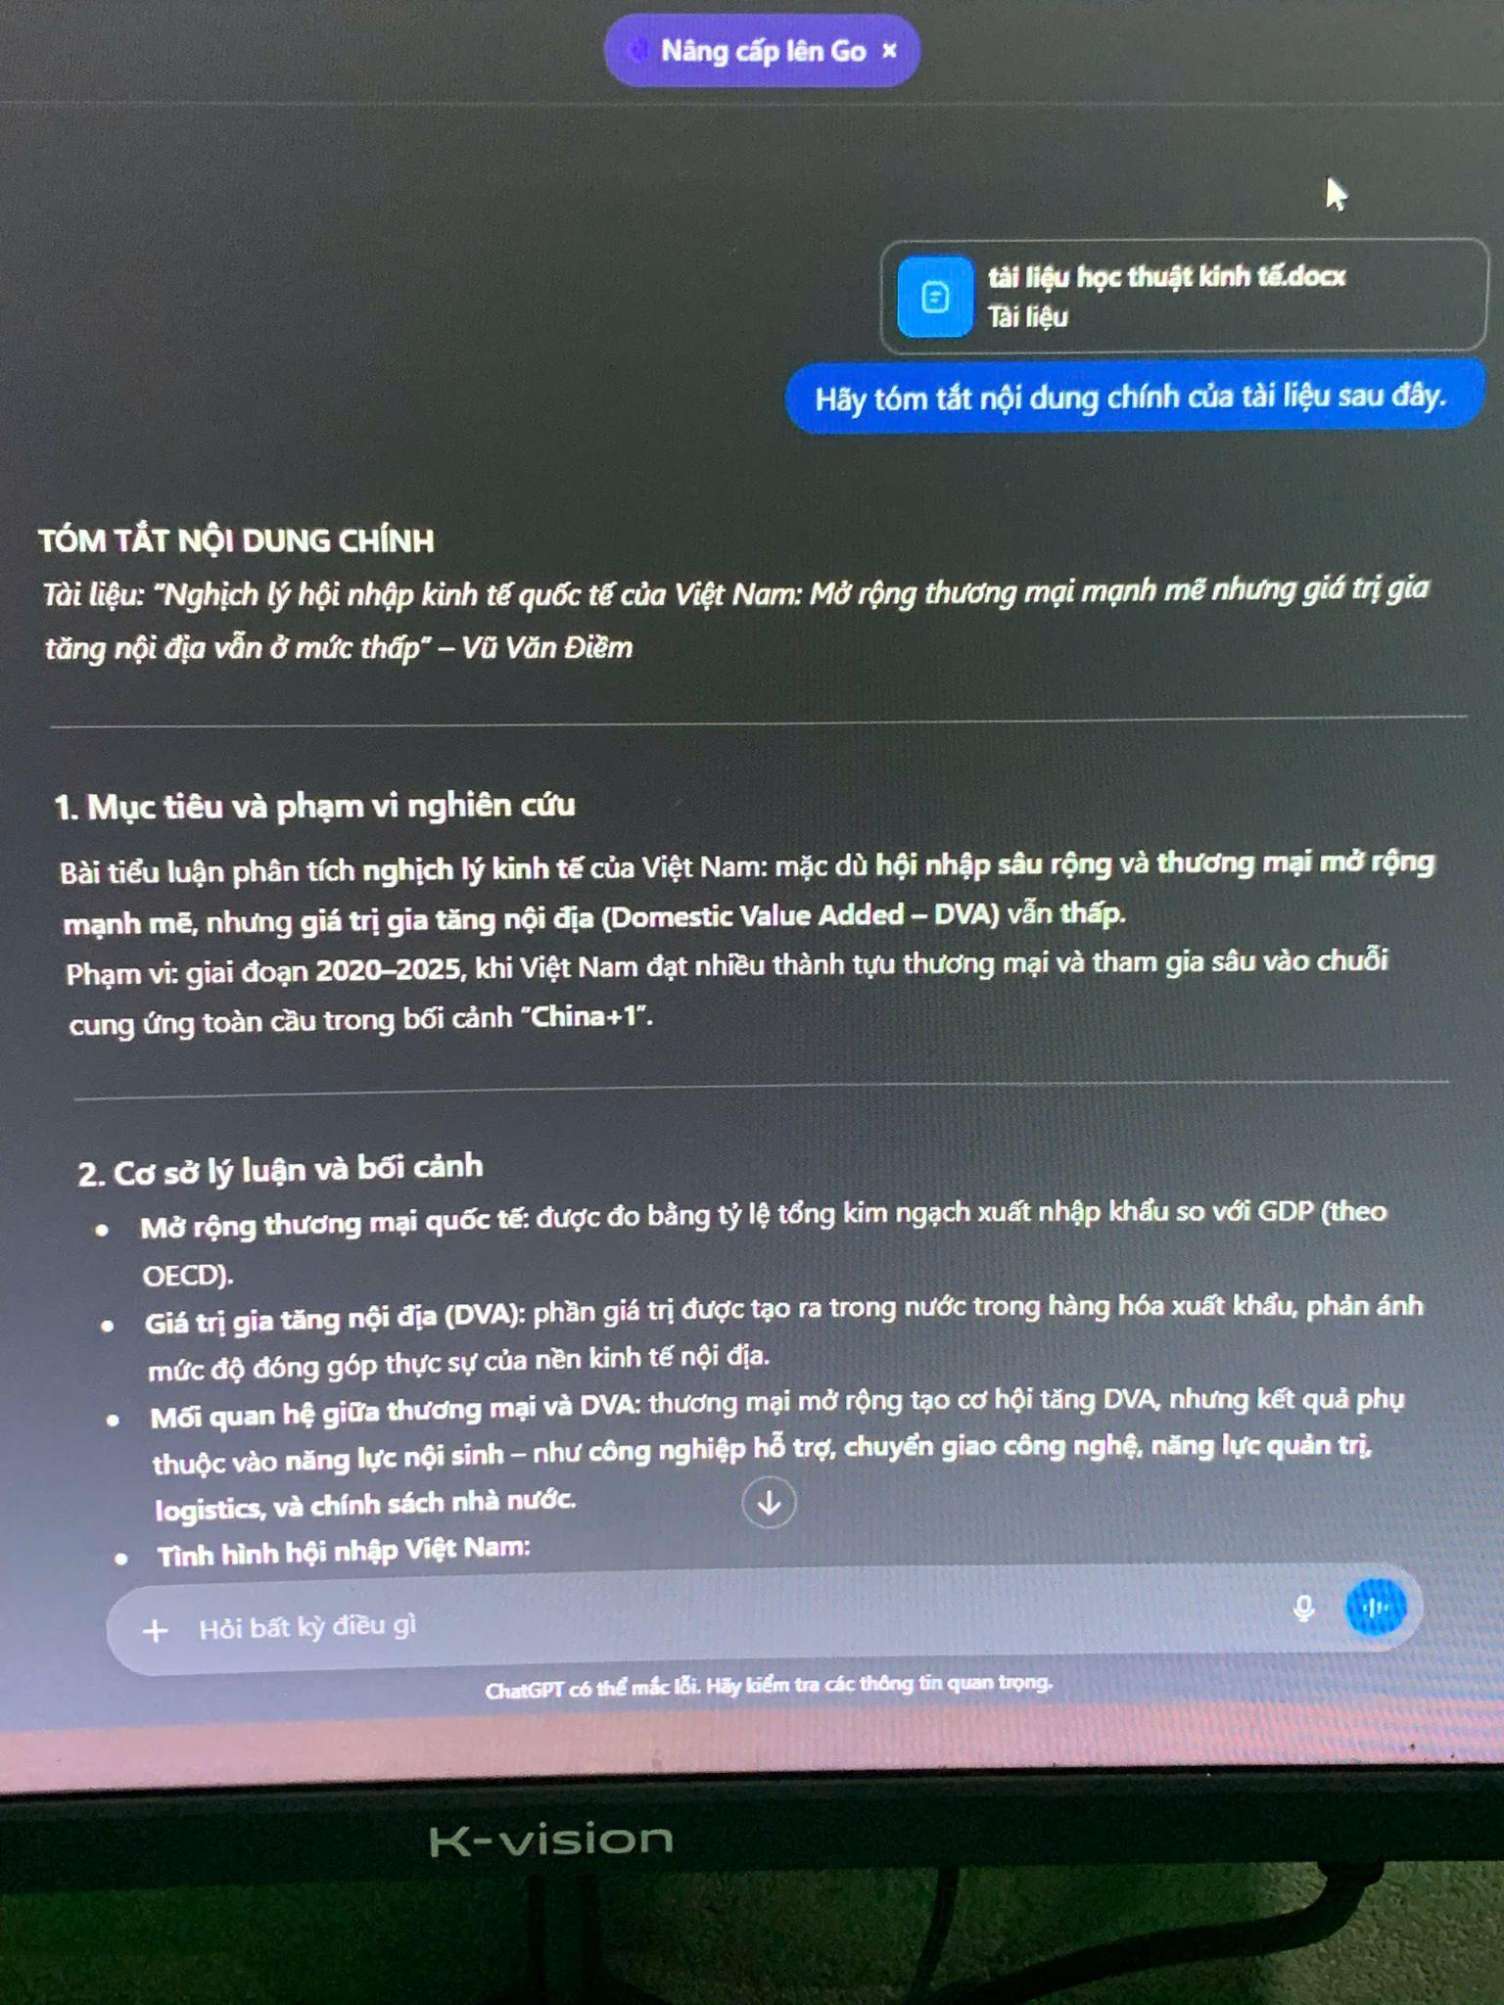
- Prompt cải tiến
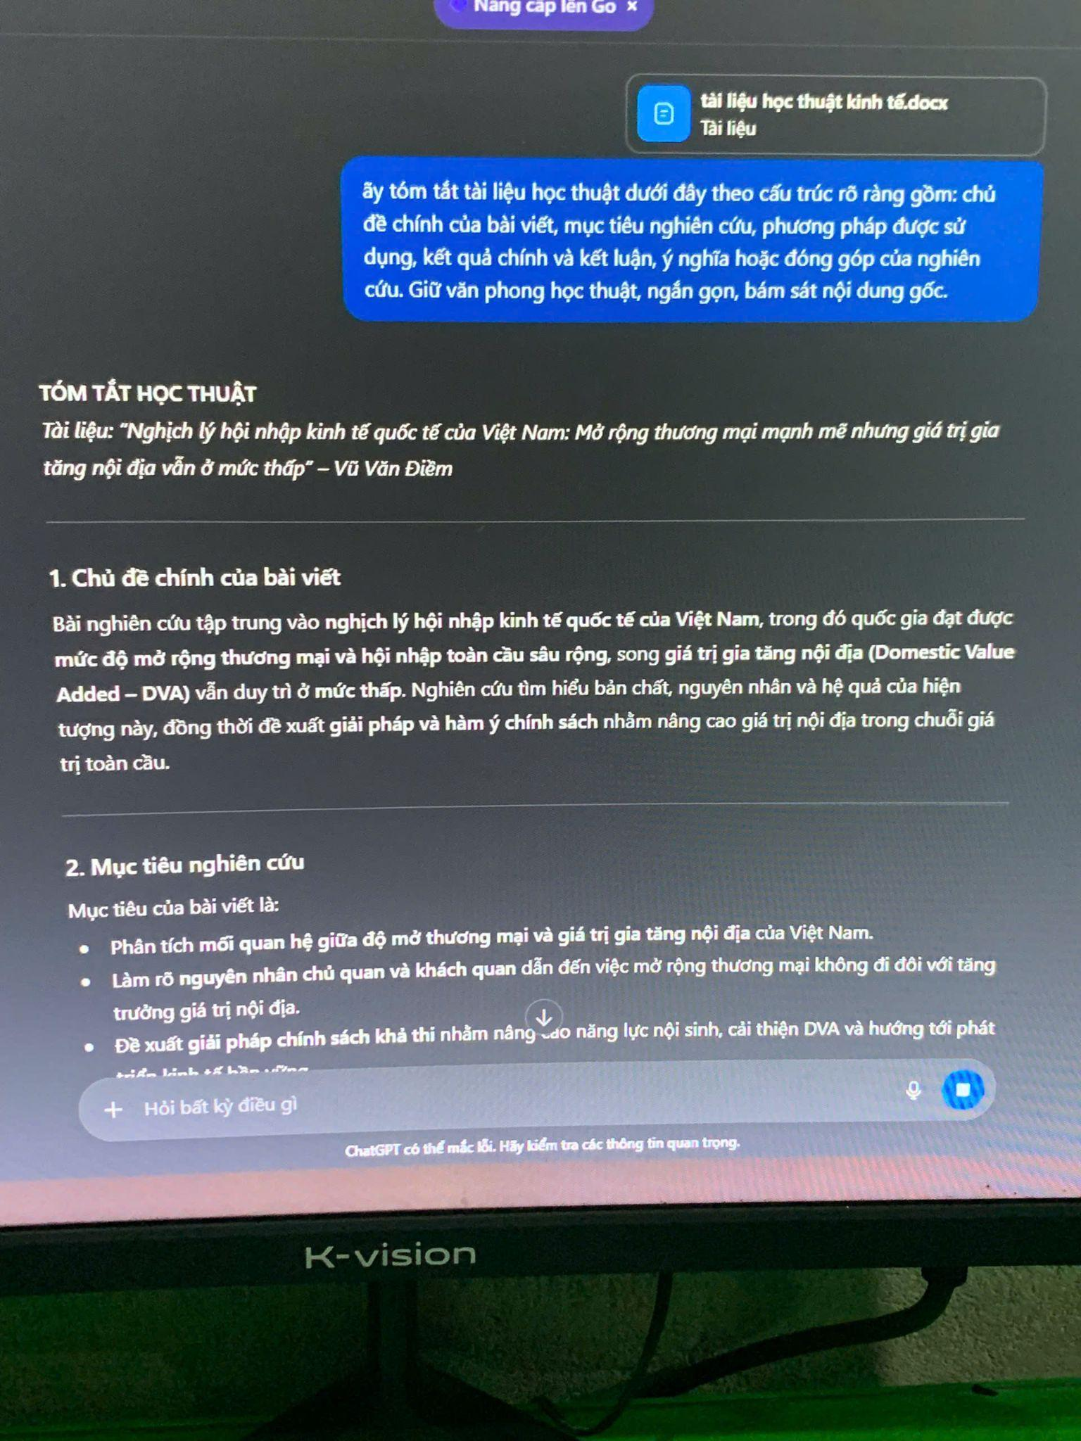
- prompt nâng cao
- 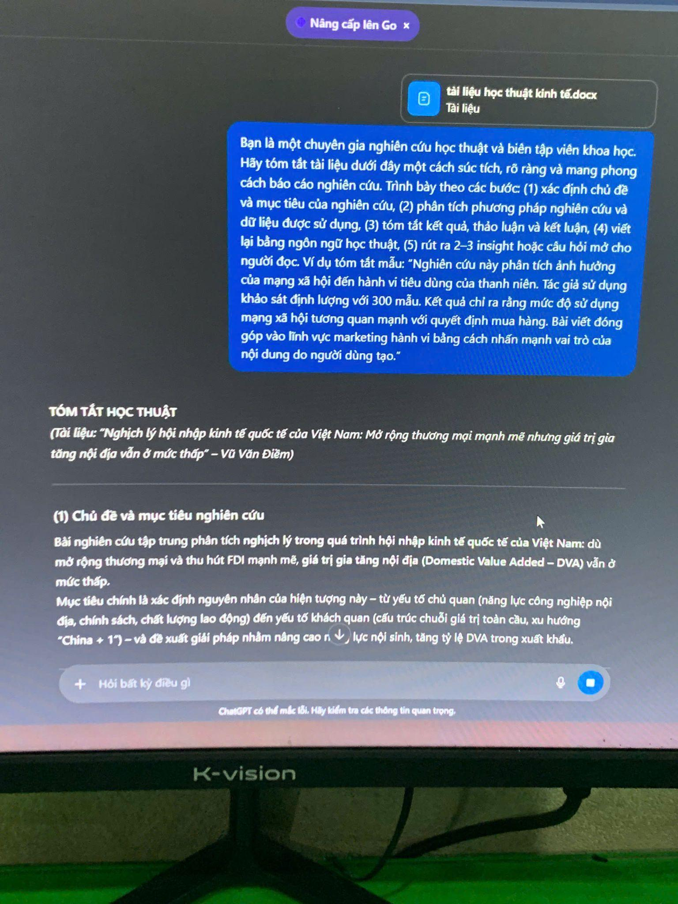
2)Với việc giải thích khái niệm
- Prompt cơ bản
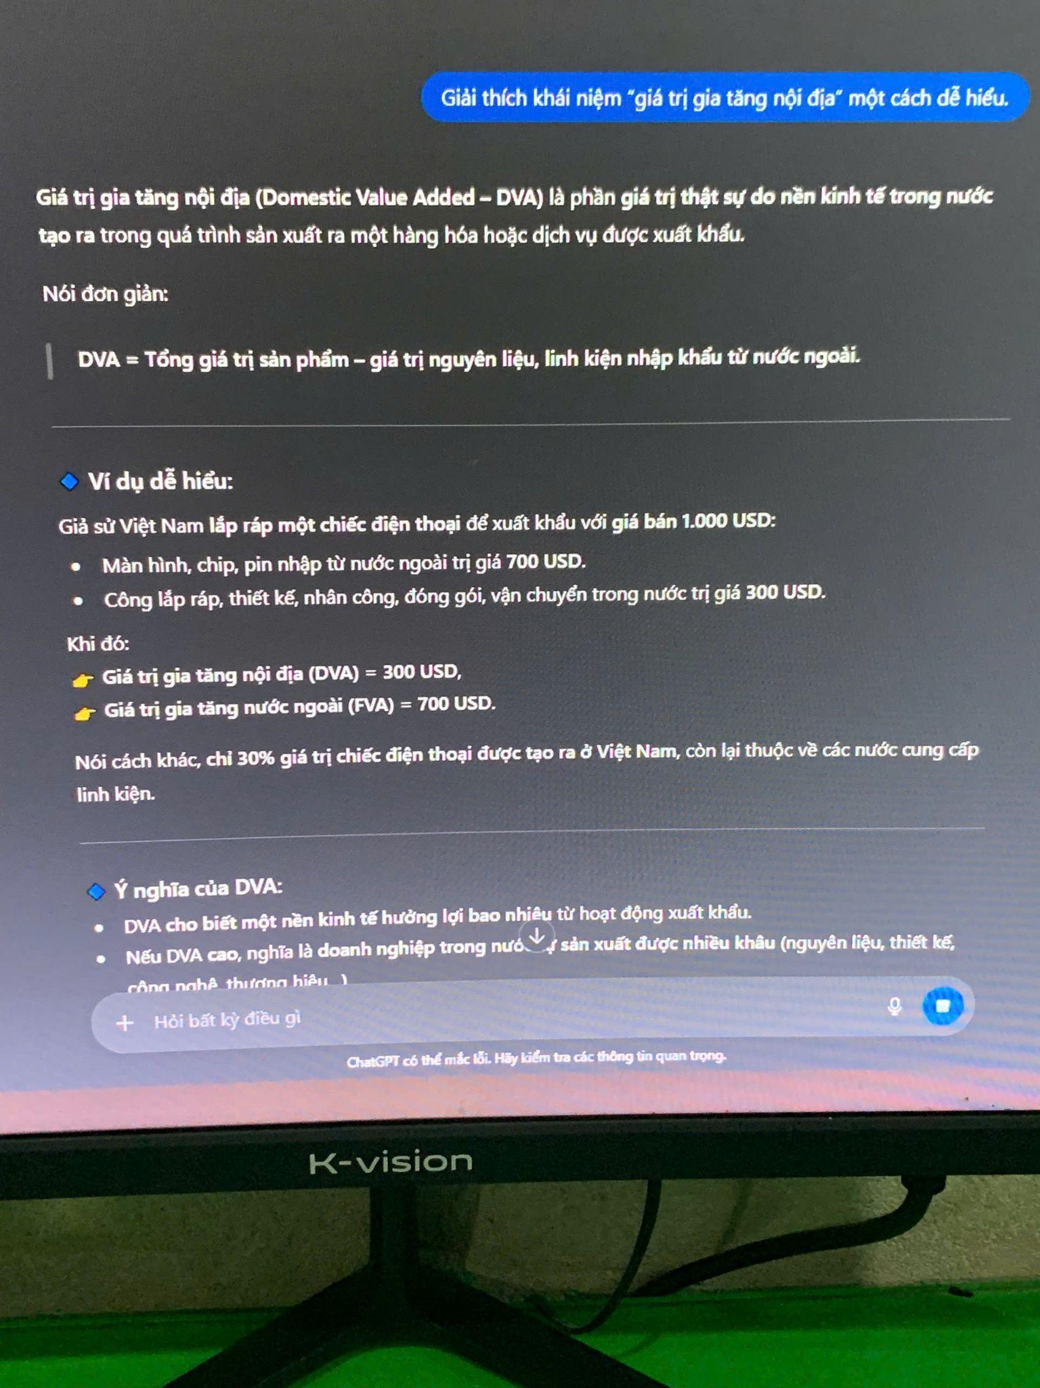
- Prompt cải tiến
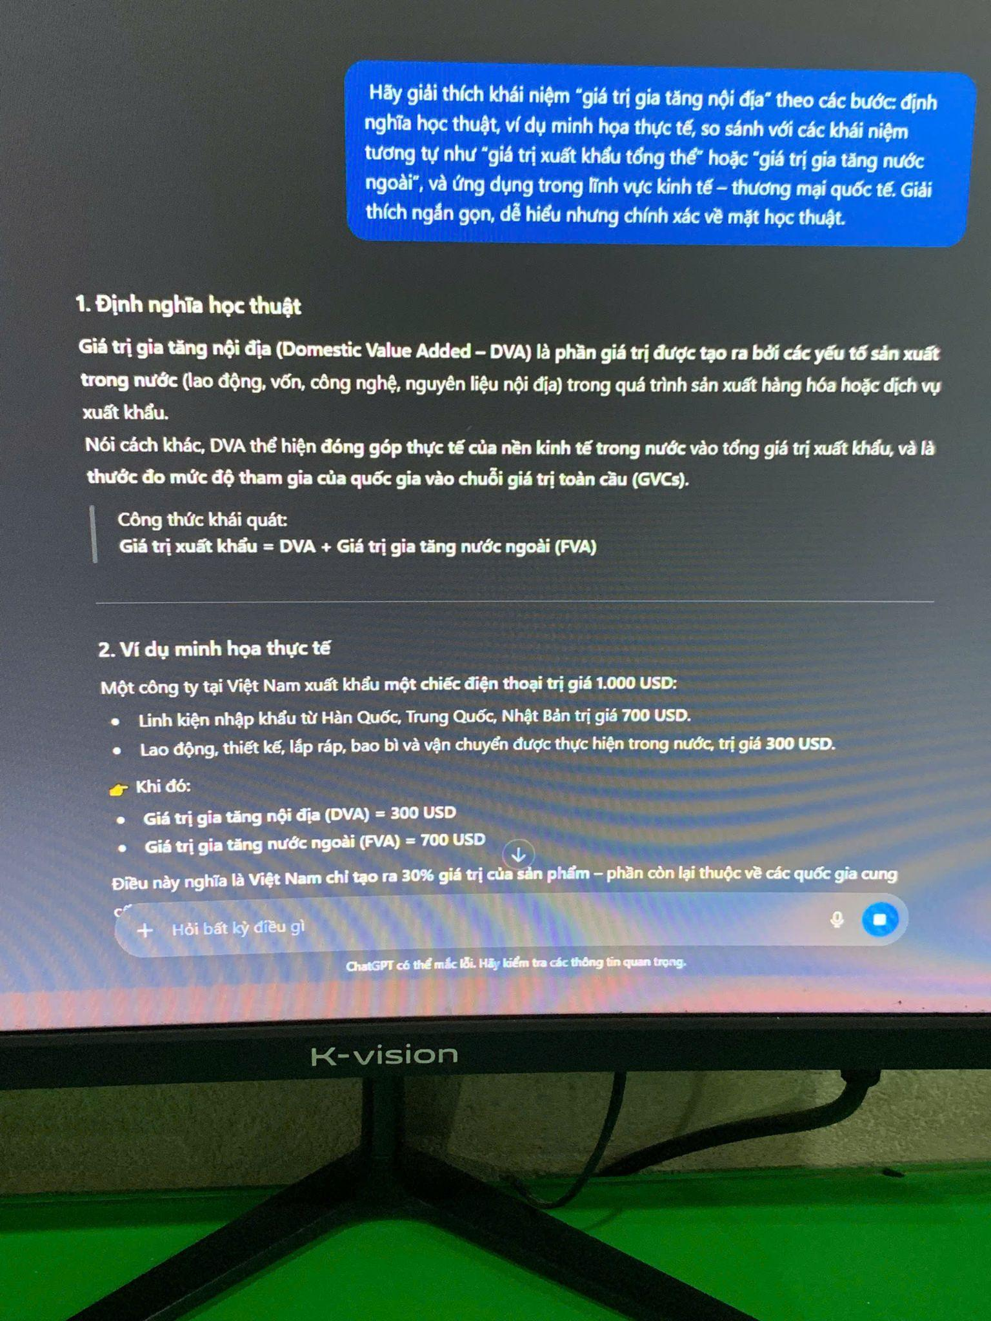
- prompt nâng cao
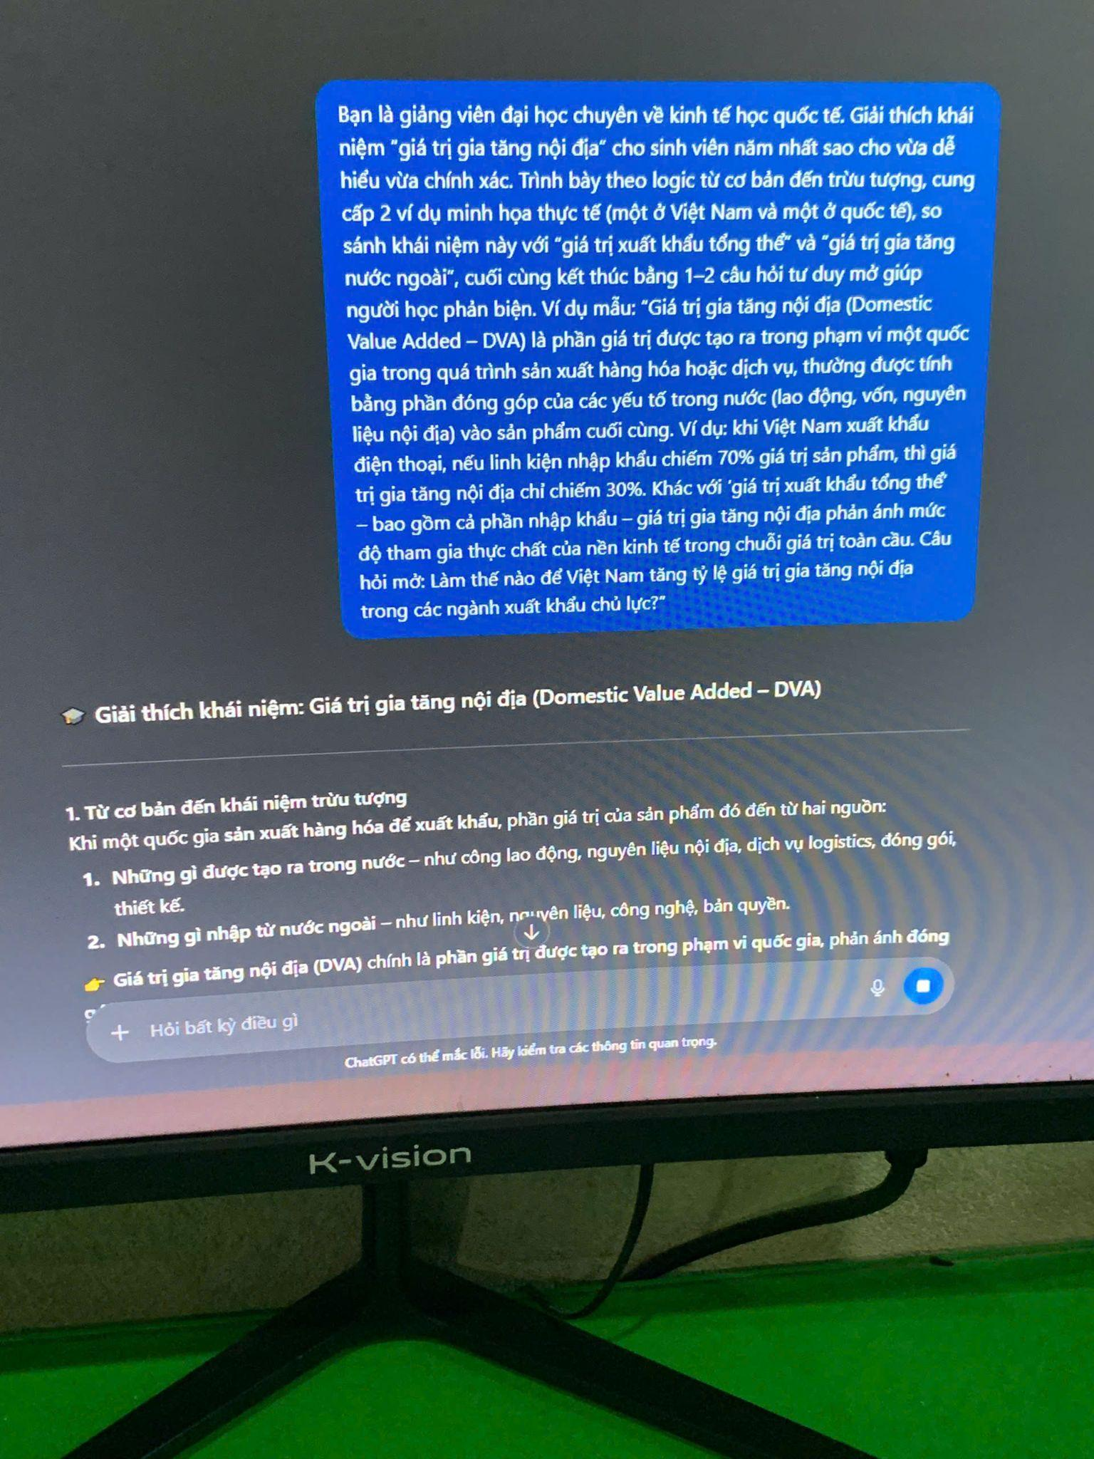
3)Với việc viết câu hỏi ôn tập
- Prompt cơ bản
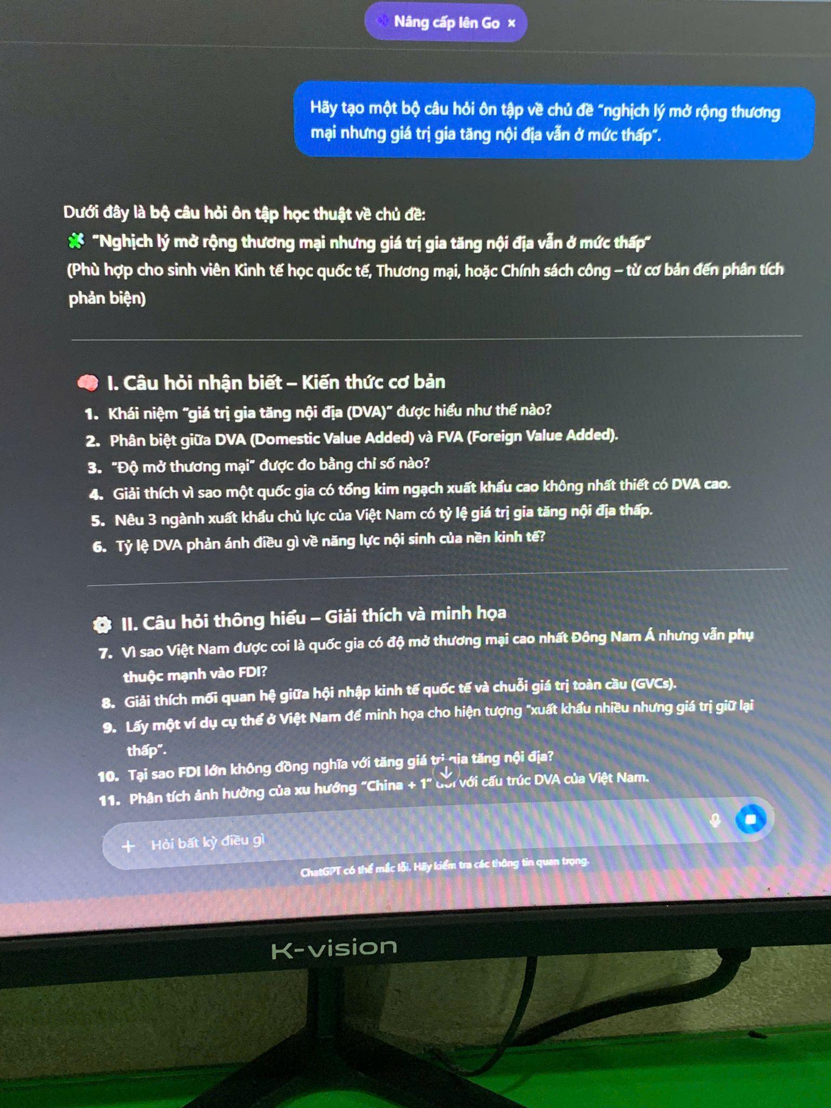
- Prompt cải tiến
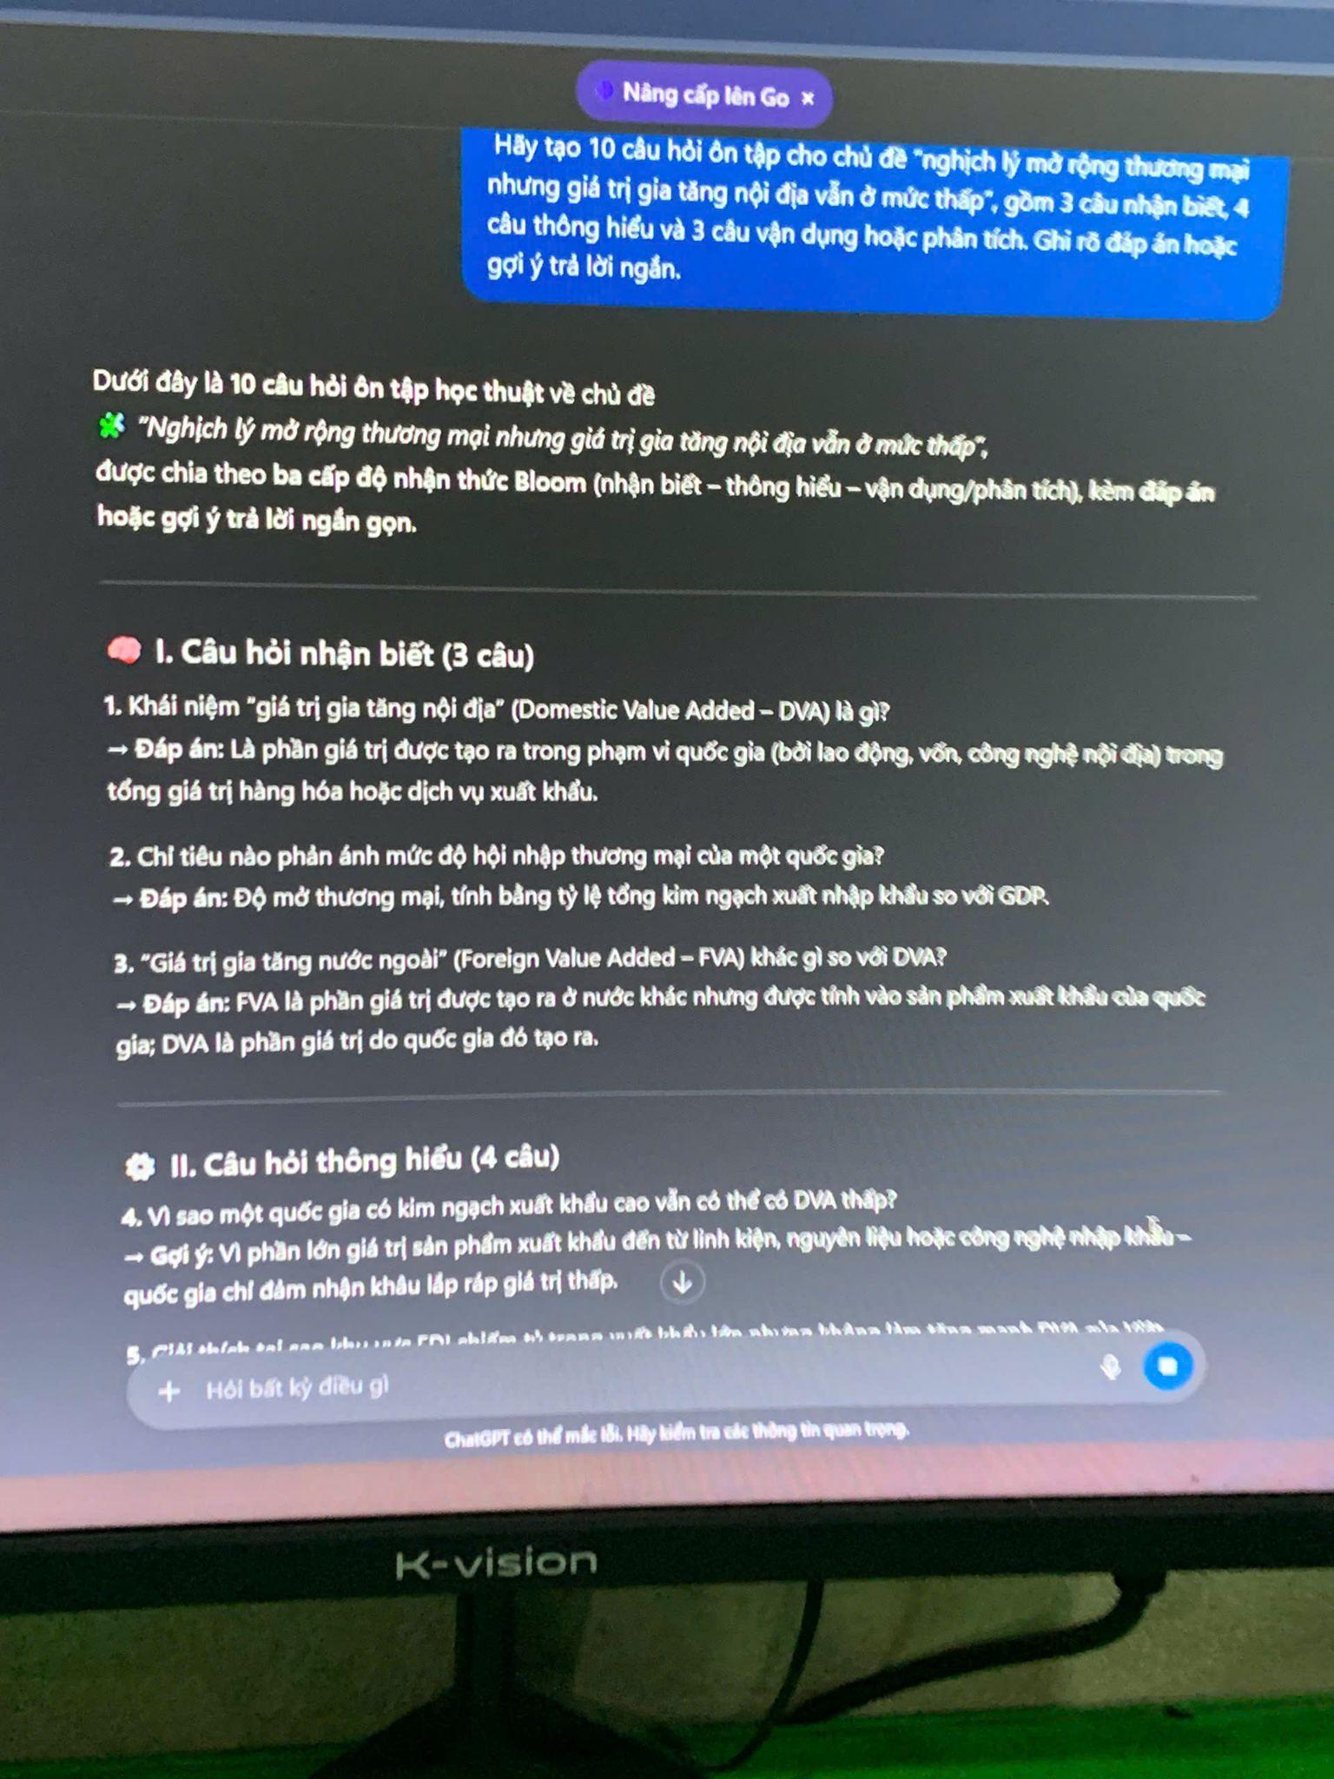
- prompt nâng cao
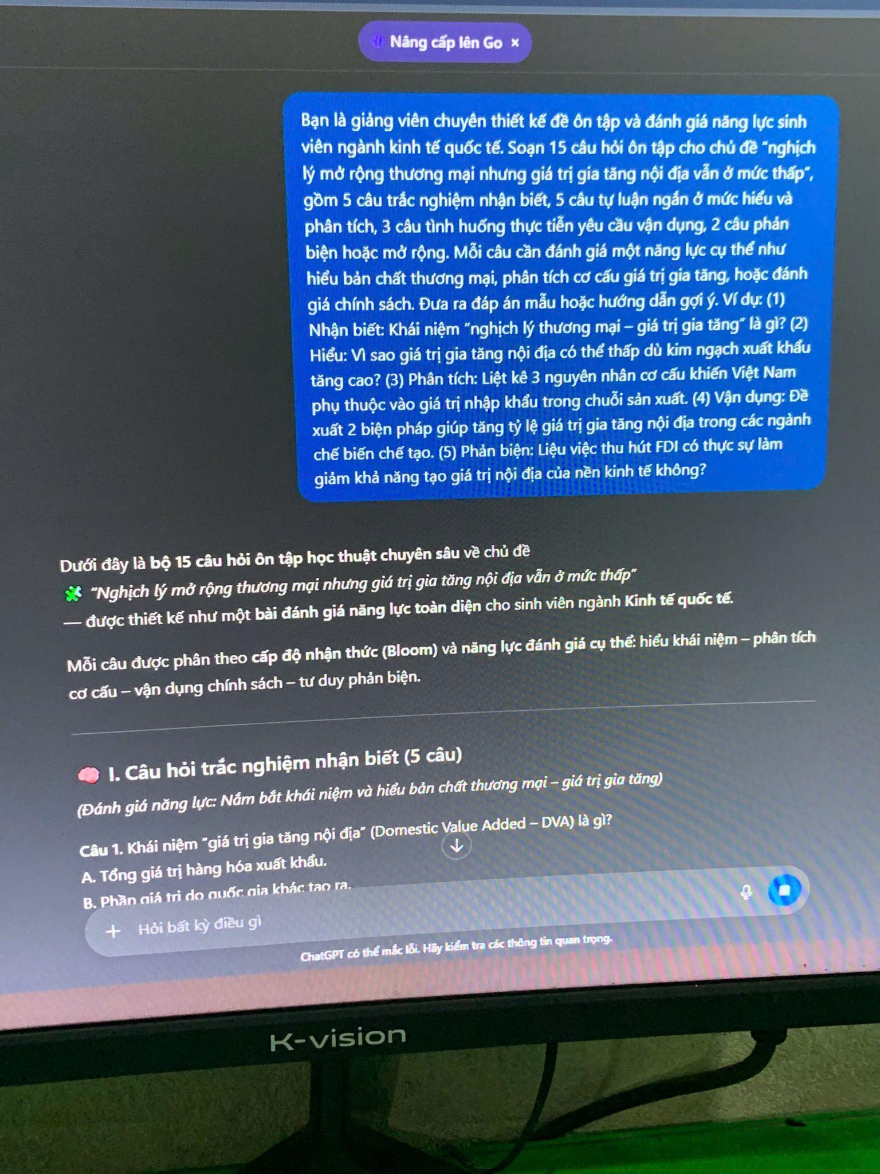
4. Phân tích lý do tại sao một số prompt hiệu quả hơn các prompt khác.
5. Tổng hợp các nguyên tắc và mẹo viết prompt hiệu quả dựa trên kết quả thử nghiệm.

Một số prompt hiệu quả hơn các prompt khác vì chúng được thiết kế có cấu trúc rõ ràng, định hướng cụ thể cho mô hình, và cung cấp đầy đủ ngữ cảnh giúp mô hình hiểu chính xác mục tiêu của người dùng. Prompt càng mơ hồ, thiếu hướng dẫn hoặc không xác định rõ vai trò, mục tiêu, phạm vi nội dung thì mô hình càng khó sinh ra kết quả đúng ý. Ví dụ, các prompt cơ bản thường chỉ yêu cầu “Giải thích khái niệm X” hoặc “Tạo câu hỏi ôn tập cho chủ đề Y” mà không chỉ rõ độ sâu, phong cách, đối tượng người đọc hay mục đích sử dụng, dẫn đến câu trả lời chung chung, thiếu chiều sâu. Ngược lại, các prompt cải tiến và nâng cao, nhờ kỹ thuật “role prompting” (đóng vai trò cụ thể như chuyên gia kinh tế, giảng viên, nhà phân tích), “chain-of-thought prompting” (hướng dẫn mô hình suy luận từng bước), hoặc “few-shot prompting” (đưa ví dụ mẫu để mô hình học cách trả lời theo chuẩn mong muốn), đã giúp mô hình tạo ra phản hồi logic, có hệ thống và bám sát mục tiêu hơn. Ngoài ra, các prompt hiệu quả thường có ngôn ngữ rõ ràng, tránh mơ hồ, kết hợp từ khóa định hướng như “phân tích sâu”, “giải thích chi tiết”, “so sánh các khía cạnh” hoặc “viết dành cho sinh viên kinh tế”, giúp mô hình xác định phong cách và mức độ chi tiết phù hợp.
Từ các kết quả thử nghiệm, có thể tổng hợp một số nguyên tắc và mẹo viết prompt hiệu quả như sau: (1) Xác định rõ mục tiêu – viết prompt theo dạng hành động cụ thể (“tóm tắt”, “giải thích”, “so sánh”, “phân tích nguyên nhân–hệ quả”) thay vì mô tả chung chung. (2) Cung cấp ngữ cảnh đầy đủ – nêu rõ đối tượng người đọc, trình độ kiến thức, mục đích sử dụng (ví dụ: dùng để học, để viết báo cáo, hay để giảng dạy). (3) Định vai trò cho mô hình – yêu cầu mô hình đóng vai một chuyên gia, giảng viên hoặc cố vấn để nâng cao độ chuyên nghiệp và độ chính xác của nội dung. (4) Cấu trúc logic và mạch lạc – chia yêu cầu thành các bước hoặc tiêu chí rõ ràng, giúp mô hình tổ chức câu trả lời tốt hơn. (5) Sử dụng ví dụ mẫu hoặc yêu cầu định dạng đầu ra cụ thể – áp dụng kỹ thuật few-shot hoặc hướng dẫn định dạng (ví dụ: “viết thành ba đoạn”, “liệt kê 5 ý chính”, “so sánh trong bảng”). (6) Giữ ngôn ngữ tự nhiên và tránh mệnh lệnh rối rắm – câu prompt hiệu quả nên tự nhiên, dễ hiểu nhưng vẫn chính xác. (7) Thử nghiệm và tinh chỉnh liên tục – mỗi lần chạy prompt, người dùng nên quan sát lỗi và tinh chỉnh câu lệnh để dần đạt được phản hồi lý tưởng. Khi áp dụng đầy đủ các nguyên tắc trên, prompt không chỉ giúp mô hình trả lời đúng và sâu hơn, mà còn thể hiện được phong cách, tính sáng tạo, và khả năng phân tích ở cấp độ gần với chuyên gia thật sự.

